Processi di sviluppo del software:
Un processo di sviluppo descrive le attività necessarie allo sviluppo di un sistema software.
Le fasi dello sviluppo sono:
• Analisi dei requisiti.
• Progettazione.
• Codifica o implementazione.
• Convalida o testing.
• Manutenzione.

Analisi dei requisiti:
L’analisi dei requisiti è il processo che porta a definire le specifiche, stabilisce i servizi richiesti ed i vincoli del software.
• Requisito: E’ una descrizione di una funzionalità che il software deve implementare. Questa descrizione viene fornita dal cliente all’azienda, affinché quest’ultima la implementi nel software.
• Specifica: descrizione rigorosa delle caratteristiche del software.
• Feature: un set di requisiti correlati tra loro.

I Requisiti possono essere:
• Funzionali: Cosa il sistema deve fare.
• Non-funzionali: Come il sistema lo fa.

Progettazione ed implementazione:
- La progettazione è il processo che stabilisce la struttura software che realizza le specifiche.
- La fase di implementazione produce un programma eseguibile a partire dalla struttura stabilita.
Progettazione ed implementazione sono attività correlate e spesso sono alternate.

Fase di test:
I test mirano ad esercitare un programma al fine di trovare errori e anomalie.
I test devono essere autovalutanti, cioè devono mostrarmi un messaggio preciso se il test è fallito o se è riuscito.
I test devono essere indipendenti da altri test. I test devono eseguire almeno una volta tutti i flussi.

Manutenzione:
Dicasi manutenzione il processo di introduzione di modiche ad un prodotto software dopo la sua consegna al cliente.

Oracolo:
E’ un software esterno che ci fornisce il valore atteso del test.

Qualità del Software:
- Modificabilità: se un sistema software è di successo esiste sempre la necessità di cambiarlo per adattarlo ad una realtà che cambia. Le richieste di estensione aumentano all’aumentano all’aumentare del successo.
- Qualità: le tecniche dell’ingegneria cercano di produrre sistemi software entro i costi e tempi preventivati e con qualità accettabile.
Dunque i criteri per valutare la qualità sono:
  - Correttezza: ovvero l’aderenza allo scopo e conformità alle specifiche; un sistema software è corretto se soddisfa le specifiche funzionali.
  - Efficienza: l’uso di risorse da parte del software dovrebbe evitare sprechi di memoria o processore.
  - Manutenibilità: la facilità di cambiare il software per soddisfare le esigenze che cambiano.
  - Dependability:
    - Safety: Il software deve essere sempre sicuro per la vita umana.
    - Security: Il software deve garantire che le informazioni private inserite siano accessibili solo a chi dispone dei permessi necessari.
    - Affidabilità: Il software deve guastarsi il meno possibile nel tempo.
  - Usabilità: il software dovrebbe essere usato facilmente dagli utenti per cui è stato progettato.

Software Critico:
Un software critico è un software che può mettere in pericolo la vita umana.

Refactoring:
È il processo che cambia un sistema software in modo che il comportamento esterno del sistema non cambi ma la struttura interna sia migliorato.
Vantaggi:
• Spesso la dimensione del codice si riduce dopo il refactoring.
• Le struttura complicate si trasformano in struttura più semplici, più facili da capire e manutenere.
• Si evita di introdurre un debito tecnico all’interno del design.
Metodi di Refactoring:
• Usare Estrai Metodo.
• Sostituire le variabili temporanee con le Query.
• Dividere le variabili temporanee anziché sovrascriverle.

Debito Tecnico:
Si parla di debito tecnico se adotto una soluzione di bassa qualità ed il cliente richiede un aggiornamento del suo software. Allora prima di sviluppare l’update dovrò sistemare il codice di partenza.

Paradigma Command and Query:
Vengono distinti Metodi di accesso (che ritornano un attributo) e Metodi che cambiano lo stato di un attributo.

Design pattern:
I design pattern descrivono un problema di design ricorrente che si incontra in specifici contesti di progettazione e presentano una soluzione collaudata generica. In altre parole, sono soluzioni riusabili per una certa classe di problemi ricorrenti.

Antipattern:
Gli antipattern sono dei design pattern usati durante il processo di sviluppo del software, che pur essendo lecitamente utilizzabili, si rivelano successivamente inadatti o contro produttivi nella pratica.

Antipattern Spaghetti Code:
 | Spaghetti Code
Forma | Le progressive estensioni hanno compromesso la struttura a tal punto che non è più comprensibile, la struttura sembra inesistente, e il sistema è difficile da mantenere ed estendere.
 | 100
Sintomi | I metodi sono lunghi, senza parametri e usano variabili globali; Il flusso di esecuzione è obbligato dall’implementazione degli oggetti, non dai client degli oggetti; le interazioni tra oggetti sono minime; nomi di classi e metodi suggeriscono la programmazione procedurale; ereditarietà e polimorfismo non sono usati, riuso impossibile e gli oggetti non mantengono lo stato tra varie invocazioni di metodo.
Cause | Inesperienza con la tecnologia OO o nessuna progettazione prima dell’implementazione.
Soluzione | Convertire frammenti di codice in metodi; rimuovere codice che possono diventare inaccessibili; rinominare classi, metodi e dati per rendere il codice più facile da leggere; condurre una progettazione orientata agli oggetti e identificare oggetti piccoli, comprensibili agli sviluppatori.

UML – Unified Modeling Language:
È una famiglia di notazioni grafiche per modellazione visuale del software.
I diagrammi UML si dividono in:
>Diagrammi strutturali:
Utilizzano un modello a oggetti il quale rappresenta la struttura e sottostruttura del sistema utilizzando i concetti object-oriented di classe, oggetto, le relazioni fra classi e fra oggetti.
• Diagramma delle classi.
• Diagramma di ereditarietà.
• Diagramma dei componenti.
• Diagramma di deployment.
>Diagrammi comportamentali:
Utilizzano un modello funzionale il quale rappresenta il sistema dal punto di vista dell'utente, ovvero ne descrive il suo comportamento così come esso è percepito all'esterno, prescindendo dal suo funzionamento interno.
• Diagramma dei casi d’uso.
• Diagramma delle attività.
• Diagramma degli stati.
• Diagramma di sequenza.
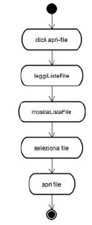
Barra di Fork
Barra di Sincronizzazione
Attività Iniziale
Biforcazione/Merge

Diagramma delle attività:
Il diagramma delle attività è un diagramma definito all'interno dello UML che definisce le attività da svolgere per realizzare una data funzionalità.
È utilizzato per la modellazione di processi e workfow.
Elementi:
Un diagramma delle attività utilizza rettangoli arrotondati per specificare una determinata
funzione del sistema, frecce per rappresentare il flusso attraverso il sistema, rombi decisionali per rappresentare una decisione che prevede una ramificazione e linee continue orizzontali per indicare le attività parallele che si stanno verificando.
Attività Finale
Diagramma UML degli stati:
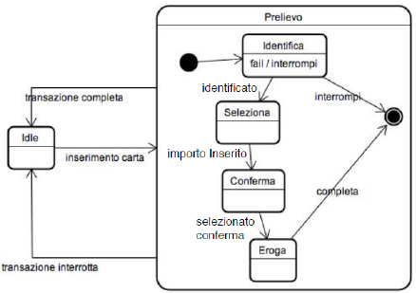
E’ un diagramma che descrive il comportamento dinamico del sistema software rappresentando il sistema in funzione degli eventi e del tempo. Il modello comportamentale indica il modo in cui il software risponde agli eventi esterni.
Stato di Partenza
Stato Finale
Elementi:
- Trigger: Evento di inizio.
- Stato: Descrive una qualità dell’entità o classe che si sta rappresentando durante un intervallo di vita di un oggetto.
- Evento: Descrizione dell'azione che comporta il cambiamento di stato.
- Transizione: Permette di lasciare uno stato in risposta ad un certo evento.
- Guardia: Eventuale condizione che si deve verificare perché si possa compiere l'azione.
Uno stato può essere Semplice o Composto. Uno stato Composto può essere Parallelo o Sequenziale.

Diagramma UML delle classi:
Il diagramma delle classi mostra le classi, le loro caratteristiche e le loro relazioni (ereditarietà, implementazione, associazione, uso).
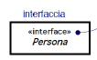
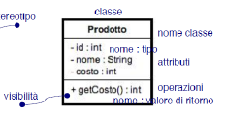
Elementi:
- Classe:
•Per la visibilità di attributi e metodi si usa: + public, # protected, - private.
•I nomi delle interfacce sono in corsivo
Studente
•I metodi statici sono sottolineati.
pe : Penna
•I metodi astratti sono tra le virgolette seguenti <<abstract>>
Penna
Fuori Corso

- Ereditarietà: Parte dalla classe e arriva alla classe madre.

- Associazione:
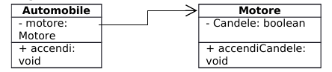

Diagramma di Sequenza:
Un Sequence Diagram è un diagramma previsto dall'UML utilizzato per descrivere uno scenario, ovvero una determinata sequenza di azioni e interazioni tra oggetti nel tempo di vita del software.
Rappresentazione grafica del diagramma di sequenza:
L’asse temporale è inteso in verticale, in orizzontale invece ci sono i vari oggetti che ne prendono parte. In ciascuna colonna verticale, se l’oggetto che partecipa esiste è indicato con una linea tratteggiata, se è attivo con un rettangolo (di attivazione). Un messaggio è una freccia dal rettangolo di attivazione di un oggetto ad un altro; frecce piene indicano comunicazione sincrona, viceversa vuote asincrona.
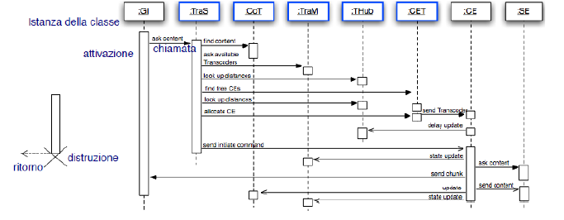
Gli elementi che stanno in basso sono avvenuti dopo di quelli che stanno più in alto.
Il controllo ce l’ha sempre il metodo a sinistra che poi chiama quelli a desta e quando finiscono il controllo torna a sinistra.

Design pattern creazionali:
Risolvono il problema creando nuove istanze di oggetti.

Factory Method:
Intento:
• Definire una interfaccia per creare un oggetto, ma lasciare che le sottoclassi decidano quale classe istanziare. Factory Method permette ad una classe di rimandare l’istanziazione alle sottoclassi.
Motivazioni:
• Un framework usa classi astratte per definire e mantenere relazioni tra oggetti.
• Il framework deve creare oggetto ma conosce solo classi astratte che non può istanziare.
• Un metodo responsabile per l’istanziazione incapsula la conoscenza quale classe creare.
Soluzione:
• Product è l’interfaccia comune degli oggetti che il FactoryMethod() crea.
• ConcreteProduct è una implementazione dell’interfaccia Product.
• Creator è l’interfaccia che dichiara il FactoryMethod(). Tale metodo ritorna un oggetto di tipo Product.
• ConcreteCreator implementa il FactoryMethod() scegliendo quale ConcreteProduct istanziare e ritorna tale istanza.
Varianti:
• Il FactoryMethod() ha un parametro in ingresso per far indicare al client la classe da creare.
• Il FactoryMethod() è statico.

Conseguenze:
• Il codice delle classi dell’applicazione conosce solo l’interfaccia Product e può lavorare con qualsiasi ConcreteProduct.
• È necessario implementare una sottoclasse di Creator per istanziare ciascun ConcreteProduct.
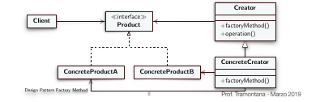
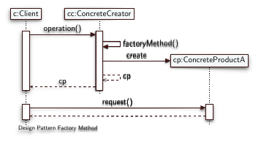

Object Pool:
Un object pool è una deposito di istanze già create, una istanza
sarà estratta dal pool quando un client ne fa richiesta.

Singleton:
Intento:
• Assicurare che una classe abbia una sola istanza e fornire un punto di accesso globale all’istanza.
Motivazione:
• Alcune classi dovrebbero avere esattamente un istanza.
• Una variabile globale rende un oggetto accessibile ma non proibisce di istanziare più oggetti.
• La classe dovrebbe essere responsabile di tener traccia del suo unico punto di accesso.
Soluzione:
• Singleton definisce un operazione istance() per la classe che ritorna l’unica istanza creata.
• Singleton è responsabile per la creazione dell’istanza, il suo costruttore è privato, quindi la creazione con new è inaccessibile ad altre classi.
Conseguenze:
• La classe ha pieno controllo di come e quando i client accedono.
• Evita che esistano variabili globali che tengono la sola istanza condivisa.
• Permette di controllare il numero di istanza create in un programma, facilmente ed in un solo punto.
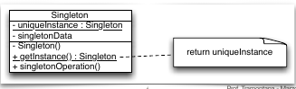
• La soluzione è più flessibile rispetto a quella di usare static per tutte le variabili poiché si può cambiare facilmente il numero di istanze consentite.

Design pattern strutturali:
Ci aiutano ad individare la scomposizione più opportuna.

Adapter:
Intento:
• Converte l’interfaccia di una classe in un’altra interfaccia che i client si aspettano.
• Adapter permette ad alcune classi di interagire, eliminando il problema di interfacce compatibili.
Motivazione:
• Certe volte volte una classe di una libreria non può essere usata poiché incompatibile con l’interfaccia richiesta dall’applicazione.
• Non è possibile cambiare l’interfaccia di quella libreria.
• Non è possibile cambiare l’applicazione.
Soluzione:
• Creare una classe Adapter che converte, ovvero adatta, l’interfaccia che il client si aspetta (Target) all’interfaccia della classe di libreria.
• Il client usa l’Adapter come se fosse l’oggetto di libreria.
• L’Adpter possiede il riferimento all’oggetto di libreria e sa come invocarlo.
Variante:
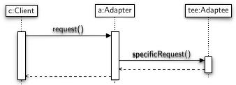
• La classe Adapter include l’interfaccia di Adaptee.
• La versione Class Adapter fornisce l’Adapter da due vie.

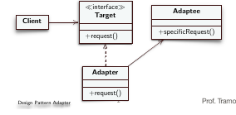
Conseguenze:
• Client e classe di libreria rimangono indipendenti.
• L’Adapter può cambiare comportamento dell’Adaptee.
• L’Adapter aggiunge un livello di indirettezza.

Facade:
Intento:
• Fornire una interfaccia unificata ad un set di interfacce in un sottosistema (consistente di un gruppo di classi).
• Definire una interfaccia di alto livello (semplificata) che rende il sottosistema più facile da usare.
Problema:
• Spesso si hanno tante classi che svolgono funzioni correlate e l’insieme delle interfacce può essere complessa.
• Può essere difficile capire qual’è l’interfaccia essenziale ai client per l’insieme delle classi.
• Si vogliono ridurre le comunicazione e le dipendenze dirette tra i client ed il sottosistema.
Soluzione:
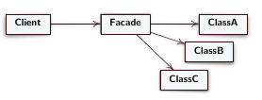
• Un modo per ridurre la complessità è introdurre un oggetto Facade che fornisce un’unica interfaccia semplificata e nasconde gli oggetti del sottosistema.
• Il client interagisce solo con l’oggetto Facade.
• Il Facade invoca i metodi degli oggetti che nasconde.
Conseguenze:
• Nasconde ai client l’implementazione del sistema.
• Promuove accoppiamento debole tra sottosistema e client.
• Riduce dipendenze di compilazione in sistemi grandi.
• Non previene l’uso di client più complessi, quando occorre, che accedono oggetti del sottosistema.
Implementazione:
• Per rendere gli oggetti del sottosistema non accessibili al client le corrispondenti classi possono essere annidate dentro la classe Facade.

Design Pattern Comportamentali.
Ci aiutano a scegliere i migliori algoritmi per la risoluzione del problema.

State:
Intento:
• Permette ad un oggetto di alterare il suo comportamento quando il suo stato cambia e sembra che l’oggetto abbia cambiato la sua classe.
Applicabilità:
• Il comportamento di un oggetto dipende dal suo stato e il comportamento cambia a run-time in dipendenza del suo stato.
• Le operazioni da svolgere hanno rami condizionali e frammenti di codice che dipendono dallo stato.
• Lo stato è spesso rappresentato dal valore di una variabile.
• La soluzione inserisce ciascun ramo condizionale in una classe separata.
Soluzione:
• Inserire ogni ramo condizionale in una classe separata.
• Context costituisce l’interfaccia per i client, e mantiene un’istanza di un ConcreteState che definisce lo stato corrente.
• State definisce un’interfaccia che incapsula il comportamento associato con un particolare stato.
• ConcreteState implementa il comportamento associato con uno stato.
Conseguenze:
• Il comportamento associato ad uno stato è in un a sola classe (ConcreteState).
• La logica che gestisce il cambiamento di stato è separata da vari comportamenti ed’è in una sola classe (Context), anziché sulal classe che implementa i comportamenti.
• La separazione suddetta aiuta ad evitare stati inconsistenti poiché i cambiamenti di stato vengono decisi da una sola classe e non da tante.
• Il numero di classi totale è maggiore, le classi sono più semplici.
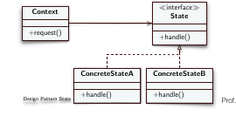
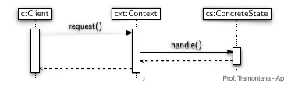

Observer:
Intento:
• Definire una dipendenza uno a molti fra oggetti, così che quando un oggetto cambia stato tutti i suoi oggetti dipendenti sono notificati e aggiornati automaticamente.
• Il design pattern Observer descrive come stabilire relazioni fra oggetti dipendenti.
• Un Subject può avere tanti Observer che dipendono da esso e gli Observer sono notificati quando lo stato del Subject cambia.
Applicabilità:
• Un cambiamento su un oggetto richiede il cambiamento di altri, non si conosce quanti oggetti sarà necessario cambiare.
• Un oggetto deve notificare altri oggetti senza fare assunzioni su chi sono tali oggetti, quindi gli oggetti non devono essere strettamente accoppiati.
Partecipanti:
• Subject conosce i suoi osservatori, un qualsiasi numero di oggetti Observer può osservare un Subject. Implementa le operazioni per aggiungere e togliere oggetti Observer e per notificarli.
• Observer definisce una interfaccia (operazione update()) comune a tutti gli oggetti che necessitano la notifica.
• ConcreteSubject tiene lo stato che interessa agli oggetti ConcreteObserver. Notifica i suoi osservatori quando il suo stato cambia. Eredita da Subject.
• ConcreteObserver tiene un riferimento all’oggetto ConcreteSubject, e tiene lo stato che deve rimanere consistente con quello del Subject. Implementa Observer per ricevere notifiche dei cambiamenti del Subject. Dopo la notifica può interrogare il subject per ottenere il nuovo dato.
Conseguenze:
• Il Subject conosce solo la classe Observer e non ha bisogno di conoscere le classi ConcreteObserver. ConcreteSubject e ConcreteObserver non sono accoppiati quindi più facili da riusare e modificare.
• La notifica inviata da un ConcreteSubject è mandata a tutti gli oggetti che si sono iscritti, il ConcreteSubject non sa quanti sono. Gli osservatori possono essere rimossi in qualunque momento.
L’osservatore sceglie se gestire o ignorare la notifica.
Avvertenze:
• Un oggetto ConcreteObserver può avviare la richiesta di cambiamento, quindi l’oggetto ConcreteSubject chiama notify() che chiamerà update() sugli oggetti ConcreteObserver, e questo viene aggiornato.
• Quando si vuol eliminare un Subject, gli Observer dovrebbero essere avvisati per cancellare il loro riferimento al Subject.
• Il Subject può passare ulteriori informazioni quando chiama update(), modello push; anziché aspettare che l’Observer legga lo stato, modello pull.

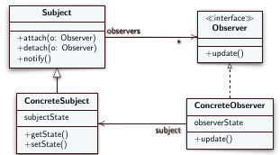
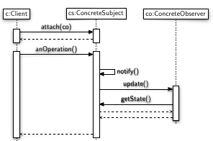

Observer in Java:
Il problema affrontato dal design pattern Observer è così comune che la sua soluzione è parte della libreria java.util, essa include Observable ed Observer.

Model View Controller (MVC):
E’ considerato un pattern architetturale per le applicazioni interattive, che individua tre componenti: Model per funzionalità principali e dati; View per mostrare i dati; Controller per prendere gli input dell’utente.
Motivazioni:
• Le interfacce utente possono cambiare, poiché funzionalità, dispositivi o piattaforme cambiano.
• Le visualizzazioni devono subito adeguarsi alle manipolazioni sui dati.
• I cambiamenti all’interfaccia utente dovrebbero essere facili.
Soluzione:
• Model incapsula le funzionalità principali e i dati. E’ indipendente dalla rappresentazione degli output e dal comportamento degli input.
• View mostra i dati all’utente. Generalmente ci sono tante View, ogni View è associata a un Controller.
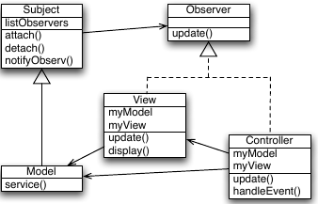
• Controller riceve gli input dell’utente (da mouse e tastiera). Traduce gli eventi in richieste di servizio per Model o per View.

